**주변 환경에 반응하는 스마트 광고**

**네곁에**

**프로젝트 계획서**

**2020. 01. 15**

**팀 Young Blood**

**강기동, 김하은, 김혁준, 정희수, 최용선**

목차

1. 프로젝트 개요 3

1-1. 주제 선정 배경 및 시장 분석 3

1-2. 목표 3

1-3. 팀원별 담당 역할 4

2. 개발 계획 5

2-1. 일정 계획 5

2-2. 개발 언어 및 활용 기술 5

2-3. 예산 5

3. 분석 및 설계 7

3-1. 요구사항 정의 7

3-2. 애플리케이션 아키텍쳐 7

# 프로젝트 개요

## 주제 선정 배경 및 시장 분석

1. **기술/트렌드 동향**

4차 산업혁명의 도래로 정적인 인쇄 미디어는 쇠퇴하고, AI 기술이 활용된 맞춤형 광고 서비스가 많아지고 있다. 또한 여기에 현란한 움직임과 사운드가 가미되어, 이제 현대인들은 하루에 수천 개의 광고물을 보면서 살아간다. 따라서 벽에 붙어 자신을 봐주기만 기다리는 수동적인 광고는 더 이상 성공할 수 없다. 따라서 소비자들을 스마트폰 화면 밖으로 끌어내기 위해서는 광고에 직접 참여시킬 수 있는 ‘interactive’한 요소들이 중요하다.

1. **국내/외 현황**

스마트폰 시대의 도래로 일반 노출형 옥외광고는 효과를 발휘하지 못하고 있다. 따라서 많은 국내외 기업들은 공공 데이터를 활용한 인터랙티브 광고를 선보이고 있다. 국내의 KT, 국외의 BONDS, 버버리, 맥도날드 등 많은 기업들도 공공데이터를 활용한 스마트 광고를 내세우고 있다. 특히 던킨도너츠는 이 전략으로 16%의 고객 증가율과 29%의 판매량 증가율의 성과를 내기도 했다.

이렇게 고객과 심도 있는 관계 형성을 통한 광고의 중요성은 커지고 있다. 하지만 정작 사용자 주변 환경에 대한 데이터를 수집/분석한 맞춤형 광고 서비스 시장은 크지 않다.

1. **벤치마킹 또는 유사 서비스 사례 소개**

[KT mhows] 날씨에 민감한 모바일 사용자들을 대상으로 ‘올레날씨’ 날씨정보에 광고를 연동한 사용자 생활기반 ‘날씨정보형 광고’를 서비스 한다.

[APOTEK(아포텍)] 스웨덴 제약업체인 아포텍은 광고물 주의에서 담배를 피우면, 광고판이 담배연기를 인식하여 화면 속 남성이 기침을 하는 서비스를 제공한다.

[던킨 도너츠] ‘Flavor Radio(맛있는 라디오)’라는 광고 캠페인을 진행했다. 버스정류장 안내방송에 던킨 도너츠 홍보가 나오는 일반적인 음성 옥외광고에 커피향을 분사하는 새로운 광고장치를 추가했다. 기존 옥외광고에 ‘향’을 추가하여 소비자들의 이목을 끌었다.

1. **소비자/시장에 줄 수 있는 가치**

단순 공공데이터가 아닌, 센서를 통한 주변 체감 온·습도 및 미세먼지 농도와 같은 외부 환경을 고려하여 맞춤형 광고를 제공한다. 사용자가 체감하는 정도를 수집/분석하여 광고를 제공한다면 소비자에게 원하는 정보를 제공할 수 있을 뿐만 아니라, 기업은 고객과 실시간으로 상호작용이 가능해질 수 있다.

1. **향후 전망**

여행사로 한정하여 프로젝트를 진행하지만 향후 다양한 산업 기반의 기업 광고를 제공할 수 있다. 이를 통해 기업은 고객과 고객이 처한 환경에 적합한 마케팅을 실시간으로 제공하며, 서비스에 대한 간접적 체험을 전달할 수 있다. 또한 차후 홀로그램과 머신러닝 기술을 활용하여 광고와 고객 간 상호작용과 커스텀 서비스를 고도화할 수 있을 것으로 예상한다.

## 목표

1. 누구나 쉽게 참여할 수 있는 참여형 광고시스템 개발
2. 고객이 제품을 신뢰할 수 있는 광고 시스템 개발
3. 다양한 경험을 직접 체험할 수 있도록 하는 광고 개발
4. 기업과 고객의 보다 신속한 매칭이 가능한 시스템 개발
5. 누구나 쉽게 이용할 수 있는 UX/UI 적용

## 팀원별 담당 역할

|  |  |  |
| --- | --- | --- |
| 이름 | 역할 | 담당 업무 |
| 정희수 | 팀장 | 팀장. 임베디드, 챗봇, 음성합성API |
| 강기동 | 팀원 | 데이터 분류/수집, 임베디드 |
| 김혁준 | 팀원 | 프론트 개발, UI/UX |
| 김하은 | 팀원 | 백엔드 개발 |
| 최용선 | 팀원 | 프론트 개발, QA |

# 개발 계획

## 일정 계획

|  |  |  |  |
| --- | --- | --- | --- |
| 시작일 | 종료일 | 내용 | 담당자 |
| 1/13 | 1/15 | 환경구축 | 팀 전체 |
| 기획서 작성 | 팀 전체 |
| 1/14 | 1/17 | 리액트 및 Material UI 공부 및 실습 | 김혁준  최용선 |
| 데이터 수집/분석 | 강기동 |
| DB 구축 및 설계, 기능 설계 | 김하은 |
| 음성합성 | 정희수 |
| 1/20 | 1/24 | 메인페이지 및 상세정보 페이지 설계 | 김혁준  최용선 |
| 백앤드 기능구현(1) | 김하은 |
| 아두이노, 라즈베리파이, C공부하기 | 강기동  정희수 |
| 1/27 | 1/31 | 메인페이지 및 상세정보 페이지 구현 + 목록 페이지 설계 | 김혁준  최용선 |
| 센서 데이터 값 받아오고 백에 넘기기 1 | 강기동  정희수 |
| 백앤드 기능구현(2) | 김하은 |
| 2/3 | 2/7 | 목록 페이지 구현 | 김혁준  최용선 |
| 백앤드 기능구현(3) | 김하은 |
| 센서 데이터 값 받아오고 백에 넘기기 2 | 강기동  정희수 |
| 2/10 | 2/14 | 백엔드 연동및 디자인 마무리 | 김혁준  최용선 |
| 백앤드 기능구현(4) | 김하은 |
| 챗봇 만들기 | 강기동  정희수 |
| 2/17 | 2/21 | PPT | 팀 전체 |
| 발표준비 | 팀 전체 |
| 산출물 관리 | 팀 전체 |

## 개발 언어 및 활용 기술

|  |  |  |
| --- | --- | --- |
| 항목 | 적용 대상 | 비고 |
| JavaScript | 프론트엔드 |  |
| React.js | 프론트엔드 라이브러리 |  |
| MySQL | 데이터베이스 |  |
| VScode | 프론트엔드 에디터 |  |
| SpringBoot | 백엔드 프레임워크 |  |
| SpringToolSuite | 백엔드 에디터 |  |
| Java | 백엔드 |  |
| C | 임베디드 언어 |  |
| 라즈비안 | 임베디드 환경 | Linux의 일종 |

## 예산

|  |  |  |  |
| --- | --- | --- | --- |
| 항목 | 상세 | 수량 | 비용 |

# 분석 및 설계

## 요구사항 정의

|  |  |  |
| --- | --- | --- |
| **ID** | **요구사항명** | **설명** |
| Req 1 | 광고판 화면 만들기 | 1. 메인화면 2. 상세보기 화면’ 3. 다른 추천(버튼) |
| Req 2 | 챗봇 | 1. 챗봇으로 상담 기능 제공 |
| Req 3 | 웹/모바일 화면 | 1. QR 코드 상세보기 (One page, 인포그래픽) 2. 1:1 상담 ☞ 개인정보 입력 폼 |
| Req 4 | 검색기능 | 1. 비슷한 상품 보기 / 전체보기 / 검색 필터링 |

## 애플리케이션 아키텍쳐

1. 아키택트 구성도

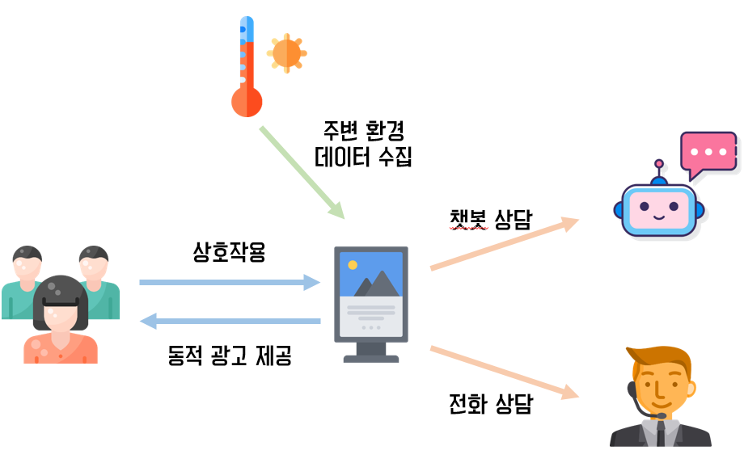

1. 모바일 화면 예시

